|  |  |  |
| --- | --- | --- |
| Nama Perusahaan | : | Sumber Daya Informasi Institut Teknologi Del |
| Kode Kelompok | : | 20-227B |
| Anggota | : | 1. Chorintians Lucky Panjaitan (11317041)  2. Dwi Putri Anatasya Sibarani (11317057) |
| Judul/Topik Kerja Praktek | : | Pengembangan Campus Information System (CIS) - Dashboard Service |
| Tujuan rapat | : | Diskusi Topik, Mengetahui lingkup pengerjaan topik. |
| Tgl. dan Jam Rapat | : | 25 Juni 2020, 10.20 |
| Dihadiri Oleh | : | 1. Staf SDI, Kirbi Simbolon  2. Chorintians Lucky Panjaitan (11317041)  3. Dwi Putri Anatasya Sibarani (11317057) |

## Agenda :

1. Pemberian lingkup pengerjaan mengenai executive dashboard.
2. Pembuatan laporan setiap topik tentang Requirement Analysis.

* Uraian Pokok Bahasan

1. Memberikan Data Executive Dashboard kepada kelompok dashboard service dan pembahasan mengenai penggunaan chart yang akan dibuat sesuai dengan data yang diberikan.
2. Pengumpulan laporan tentang Requirement Analysis masing masing topik pada hari Jumat, 26 Juni 2020. Laporan akan berisi mengenai framework, platform dan service yang akan digunakan

**Rangkuman**

|  |  |  |
| --- | --- | --- |
| *Issues* | Status | Keterangan |
| Pemberian Data Executive Dashboard. | *Done* | Mahasiswa KP menerima data executive dashboard dan membahas tentang pembangunan chart yang akan dibuat. |
| Pengerjaan laporan Requirement Analysis | *In Progress* | Mahasiswa KP diharapkan untuk dapat menentukan framework, platform, web service yang akan dikembangkan sesuai dengan topik masing-masing. |

Sitoluama, 25 Juni 2020

**Dilaporkan oleh Menyetujui,**

**­­­­­­­­­­­­­­­­­­­­­­**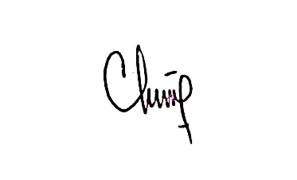

**_______________________ _______________________**

**Chorintians Lucky Panjaitan Kirbi Simbolon**